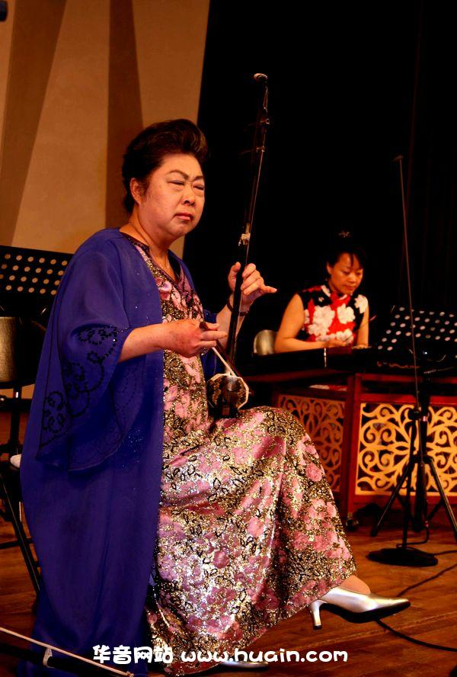
http://news.huain.com//newsimg/2007.05.08/B117859148910108228.jpg
2007.4.29.出席"盛世弦和"二胡名人名曲音乐会
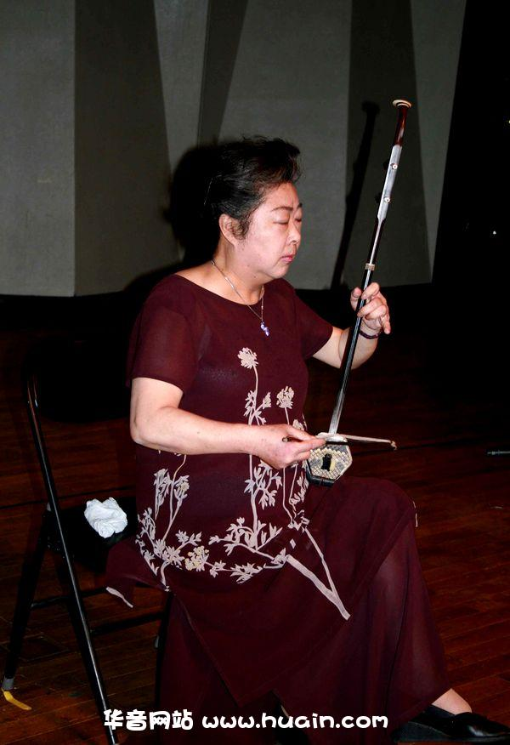
http://news.huain.com/html/2007.05.08/news_165651.html
2007.4.29.出席"盛世弦和"二胡名人名曲音乐会彩排

